3. Fakes news ou pas fakes news ?
1. Lis et observe attentivement les documents ci-dessous et complète le tableau qui suit.
1
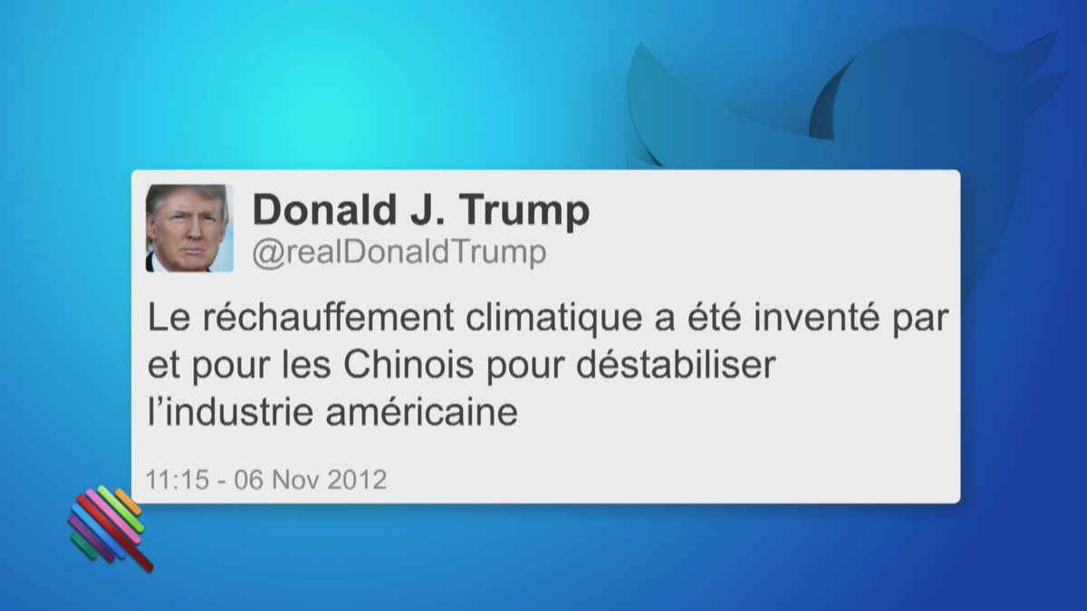

https://twitter.com/qofficiel/status/816351571940409346
2
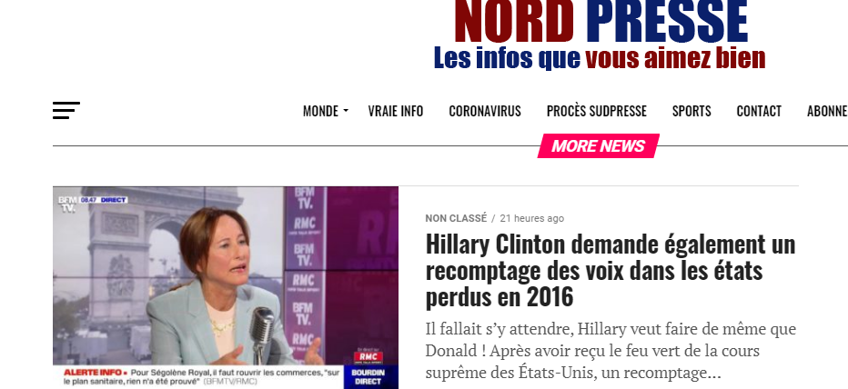

https://nordpresse.be/
3

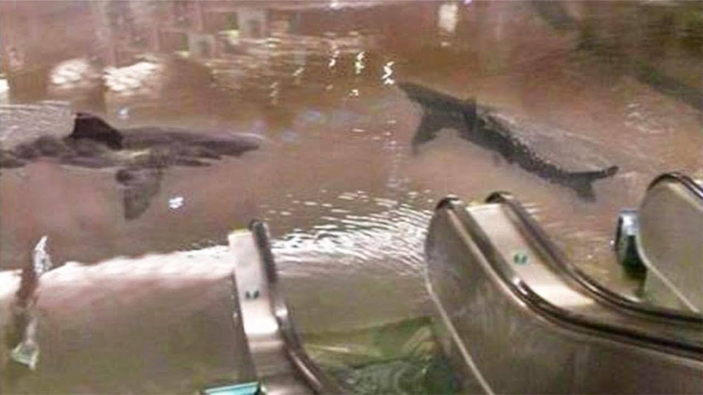
A Shangaï, un aquarium à requin se brise dans un centre commercial !

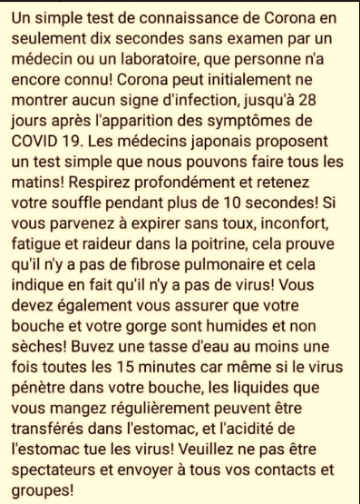 https://www.facebook.com/
4

Document n°… | Hypothèses :  Je pense que c’est une vraie information car …  Je ne pense que cette information soit vraie car …
1
2
3
4

En réalité, aucune de ces informations ne sont vraies.
Mais alors, comment savoir si les informations qu’on lit sont vraies ?

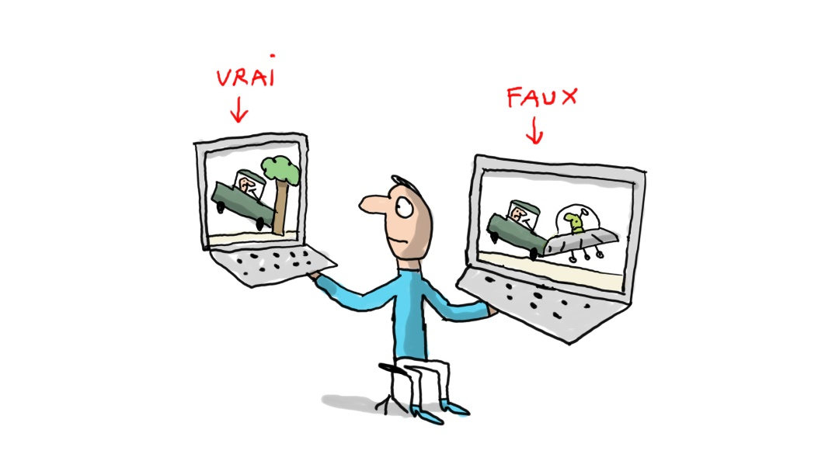

Avant tout, définissons la notion de fakes news…

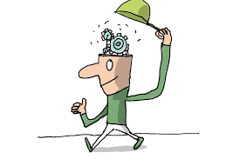
Fiche outil n°2 – Les fakes news
- Regarde la vidéo « Définition FAKE NEWS - Market Academy par Guillaume Sanchez » et réponds aux questions de la fiche outil.
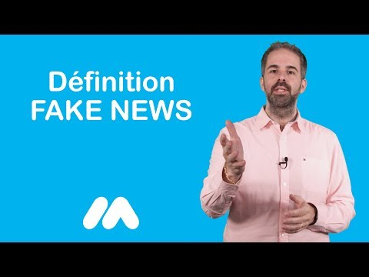
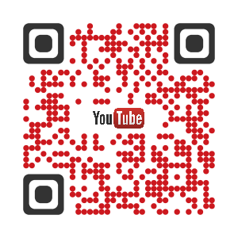

Scan-moi ! -MOI !

https://www.youtube.com/watch?v=-ygUJ7MekAM

- Que signifie « fakes news » ?
………………………………………………………………………………………………………………………………………………………………………………………………………………………………………………………………………………………………

- Est-ce que les fakes news peuvent être involontaires ? Si oui, dans quel cas ?
………………………………………………………………………………………………………………………………………………………………………………………………………………………………………………………………………………………………

- Pourquoi les fakes news sont-elles créées ?
………………………………………………………………………………………………………………………………………………………………………………………………………………………………………………………………………………………………………………………………………………………………………………………………………………………………………………………………………………………………………………………………………………………………………………………………………………………………………………………………………………………………………………………………………………………………………………………………………………………………………………………………………………………………
……………………………………………………………………………………………………………………………………………………………………………………………………………………………………………………………………………………………

- Quelle a été l’initiative de Mark Zuckerberg pour lutter contre les fakes news sur son réseau social durant la campagne présidentielle en France ?
………………………………………………………………………………………………………………………………………………………………………………………………………………………………………………………………………………………………

- Explique en quoi Internet est un vecteur important pour les fakes news ?
………………………………………………………………………………………………………………………………………………………………………………………………………………………………………………………………………………………………………………………………………………………………………………………………………………………………………………………………………………………………………………………………………………………………………………………………………………………………………………………………………………………………………………………………………………………………………………………………………………………………………………………………………………………………

